Руководство пользователя

Раздел «Управление идентификаторами» Личного кабинета участника

Авторские права © 2024 ПАО Московская Биржа
Оглавление
Список терминов 2
Введение 2
Функции раздела «Управление идентификаторами» 2
Доступ к разделу «Управление идентификаторами» 3
Работа с разделом «Управление идентификаторами» 4
Модуль «Идентификаторы» 4
Модуль «Заявки» 7
Работа с заявками на управление идентификаторами 8
Присвоение идентификаторов 10
Изменение идентификаторов 12
Аннулирование идентификаторов / ИСД на ФР 14
Присвоение/Изменение ИСД 14

Список терминов
ЛКУ | Личный кабинет участника
ИТД | Идентификатор технического доступа
ИСД | Идентификатор спонсируемого доступа
СКПЭП | Сертификат ключа проверки электронной подписи

Введение
Настоящий документ описывает функциональные принципы работы раздела «Управление идентификаторами» в Личном кабинете участника. Кабинет предоставляет интерфейс Участникам и Кандидатам на создание, изменение, аннулирование Идентификаторов технического доступа/Идентификаторов спонсируемого доступа для фондового рынка, отображает заявки и идентификаторы, хранит черновики заявлений, проводит первичную валидацию заявки.

Функции раздела «Управление идентификаторами»
Основными функциями раздела «Управление идентификаторами» в ЛКУ являются:
- Просмотр информации об идентификаторах, зарегистрированных на фондовом рынке, включая аннулированные и ожидающие активации.
- Просмотр информации о черновиках и отправленных заявках.
- Создание и отправка заявок на присвоение идентификаторов.
- Создание и отправка заявок на изменение идентификаторов.
- Создание и отправка заявок на аннулирование идентификаторов.
- Создание и отправка заявок на присвоение/изменение идентификаторов спонсируемого доступа.

Доступ к разделу «Управление идентификаторами»
Для использования всего функционала нового раздела Личного Кабинета: создания, изменения и аннулирования идентификаторов Фондового рынка, а также просмотра реестров идентификаторов и заявлений необходимо:
Для доступа к информации об идентификаторах, заявлениях и создания черновиков:
- Подать заявление на доступ к разделу «Управление идентификаторами» Личного Кабинета с присвоением роли «Управление идентификаторами»;
- Перейти в новую версию ЛКУ по ссылке https://platform.moex.com.
Для подписания и отправки заявлений дополнительно к п. 1:
- Получить, в случае его отсутствия, Сертификат Ключа Проверки Электронной Подписи (СКПЭП);
- Иметь полномочия на подписание заявлений в матричной или нестандартной доверенности.
Форма доверенности на подписание электронных документов представлена на странице сайта Московской Биржи www.moex.com/a1819 в разделе «Иные документы».
Для подписания заявок на идентификаторы в доверенности должны быть отмечены полномочия:
- заключать, изменять и расторгать любые договоры, связанные с информационно-технологическим обслуживанием (включая предоставление биржевой информации), оказанием услуг связи, услуг удостоверяющего центра.
- заключать, изменять и расторгать любые договоры, связанные с: все договоры, перечисленные выше.
В случае возникновения вопросов можно писать на эл. почту: help@moex.com

Работа с разделом «Управление идентификаторами»
Для управления идентификаторами (присвоение/изменение/аннулирование), а также для присвоения/изменения ИСД необходимо в ЛКУ перейти в пункт главного меню «Управление идентификаторами». Данный пункт содержит два модуля: «Идентификаторы» и «Заявки»:

Модуль «Идентификаторы»
В модуле «Идентификаторы» можно просматривать список идентификаторов организации (действующих, аннулированных или ожидающих активации), а также воспользоваться встроенным поиском:
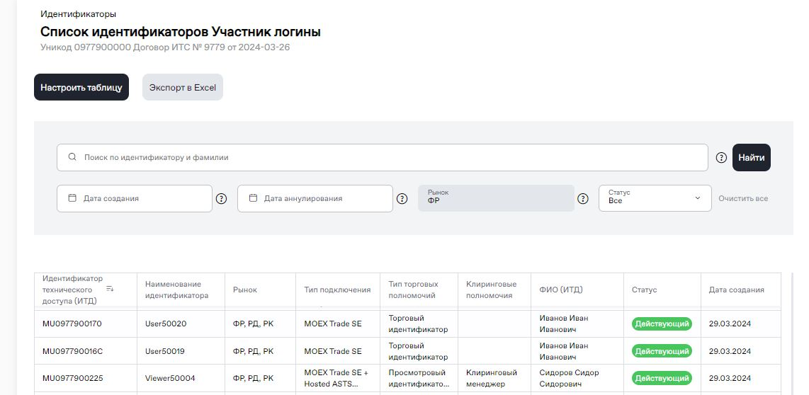
Встроенный поиск включает в себя:
- строку для поиска по идентификатору и фамилии;
- выбор даты создания, кликом на определенную дату или указав диапазон (первый клик на дату начала периода, второй – на завершение);
- выбор даты аннулирования, кликом на определенную дату или указав диапазон (первый клик на дату начала периода, второй – на завершение);
- выбор рынка, на данный момент доступна информация только по идентификаторам фондового рынка;
- выбор статуса.
Статусы идентификаторов:
- Ожидающий активации — статус идентификатора, для которого обработано заявление на присвоение, и который будет активен со следующего торгового дня.
- Действующий – активный на данный момент идентификатор.
- Аннулированный – идентификатор, который был аннулирован. В реестре отображаются идентификаторы, аннулированные после 01.12.2018, аннулированные ранее идентификаторы не отображаются.
Для просмотра всей информации по конкретному идентификатору можно нажать двойным кликом на строку с нужным идентификатором и в открывшейся карточке будет набор признаков и их значения, которые можно посмотреть с помощью скроллинга в блоке:
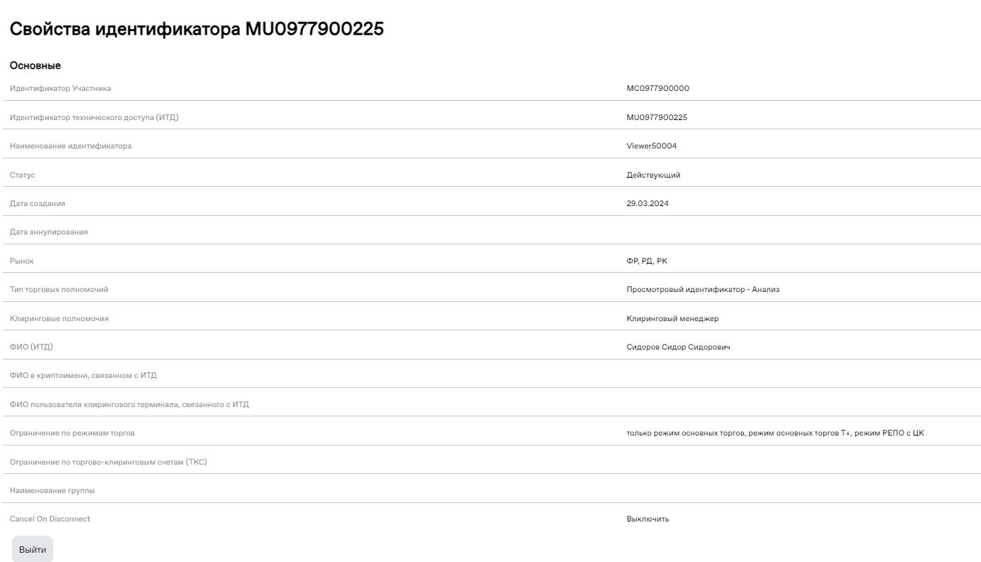
Для выгрузки списка идентификаторов в формате .xls необходимо нажать кнопку «Экспорт в Excel». Осуществляется выгрузка списка идентификаторов с учетом установленных фильтров. Если фильтры не установлены, то весь список.

Для настройки столбцов для отображения необходимо нажать кнопку «Настроить таблицу», в открывшемся окне выбрать столбцы, которые будут в таблице, и нажать кнопку «Применить»:
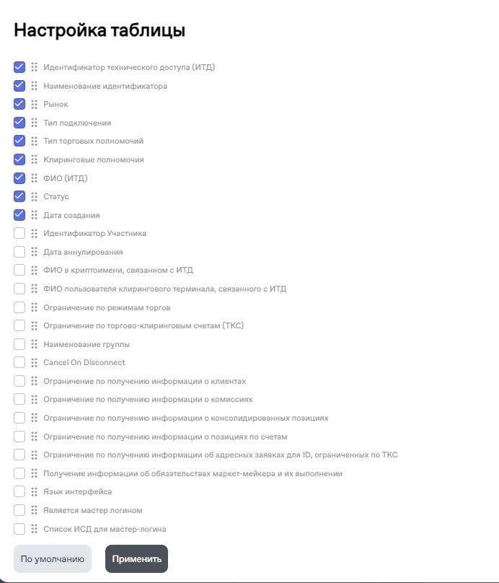

Модуль «Заявки»
В модуле «Заявки» можно просматривать «Список заявок» с информацией по сохраненным, но еще неотправленным заявлениям (черновики) и по отправленным заявлениям со статусом их обработки. Данные представлены в табличной форме с возможностью сортировки колонок, а также фильтрации по дате отправки заявления, статусу обработки и типу заявки:
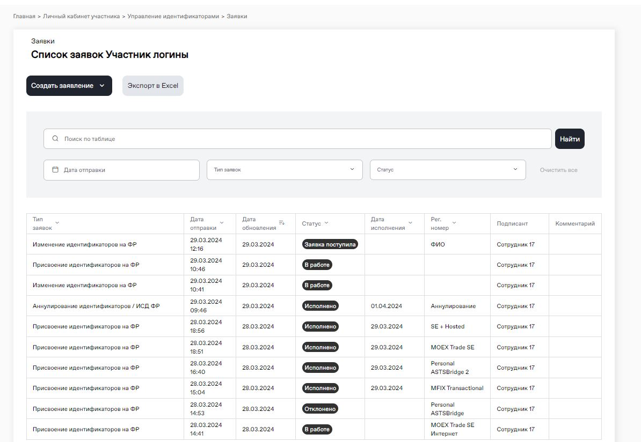
В модуле отображаются все заявки независимо от их статуса. Возможные статусы:
- В работе – заявка находится в работе;
- Исполнено – заявка успешно исполнена;
- Отклонено – не пройдена проверка полномочий подписанта;
- Отказ – проверка ЭЦП не пройдена, заявка автоматически отклоняется.
- Заявка поступила – заявка поступила в Технический Центр для обработки;
- Выявлены ошибки – в заявке выявлена ошибка, описание ошибки транслируется в поле «Комментарий»;
- Обработка прекращена – остановлен процесс обработки.
Для отправленных заявлений отображается следующая информация: тип заявок, дата и время отправки, дата обновления, дата исполнения, рег. номер, подписант, статус обработки заявления, комментарий.
Поле комментарий содержит описание ошибки/ошибок в случае, если они выявлены в процессе обработки заявления.
Поле рег. номер – это текст, которым пользователь может промаркировать свою заявку.
Просмотреть отправленную заявку независимо от ее статуса можно в таблице «Заявки».
Для черновиков отображается только тип заявления и статус «черновик», дата обновления и рег. номер. По клику на заявление можно перейти в редактируемую форму заявления для черновика.
Для выгрузки списка заявлений с их параметрами в формате .xls необходимо нажать кнопку «Экспорт в Excel». Осуществляется выгрузка списка заявлений с учетом установленных фильтров. Если фильтры не установлены, то весь список заявлений.

Работа с заявками на управление идентификаторами
Для открытия формы с заявлением необходимо в пункте «Заявки» нажать кнопку «Создать заявление» и выбрать необходимый пункт из выпадающего списка:
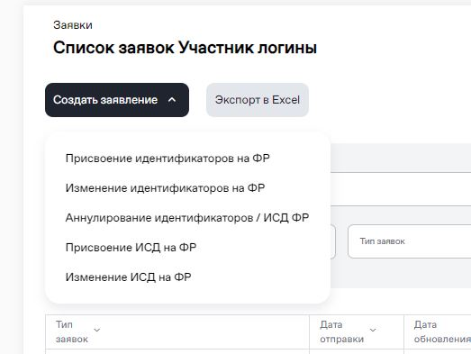

Общий алгоритм отправки заявки и работа с черновиком:
- Пользователь выбирает какое именно заявление он будет заполнять;
- Пользователь переходит к заполнению, вносит значения или выбирает из подгруженных справочников. Некоторые данные об участнике заполняются автоматически, некоторые выбираются из справочников, например: ТКС, ВПТС, СКПЭП, IP адреса, коды клиентов и т.д. Поля обязательные к заполнению отмечены «*».
Более подробная информация по заполнению определенных типов заявлений описана ниже в соответствующих разделах.
- После заполнения заявления пользователь может либо «Сохранить черновик», либо сразу отправить заявку с помощью кнопки «Подписать и отправить»;
- В случае с черновиком: нажимает на черновик сохраненной заявки в списке заявок;
- При необходимости пользователь дозаполняет заявку, проверяет/выбирает данные из справочников, может не заполнять необязательные поля, нажимает «Подписать и отправить»;
- Система проверяет заполненное заявление, показывает сообщения об ошибках, если они есть. Пользователь исправляет ошибки и повторно нажимает «Подписать и отправить».
- В сплывающем окне предпросмотра заявки пользователь перепроверяет данные и нажимает «Подписать и отправить»: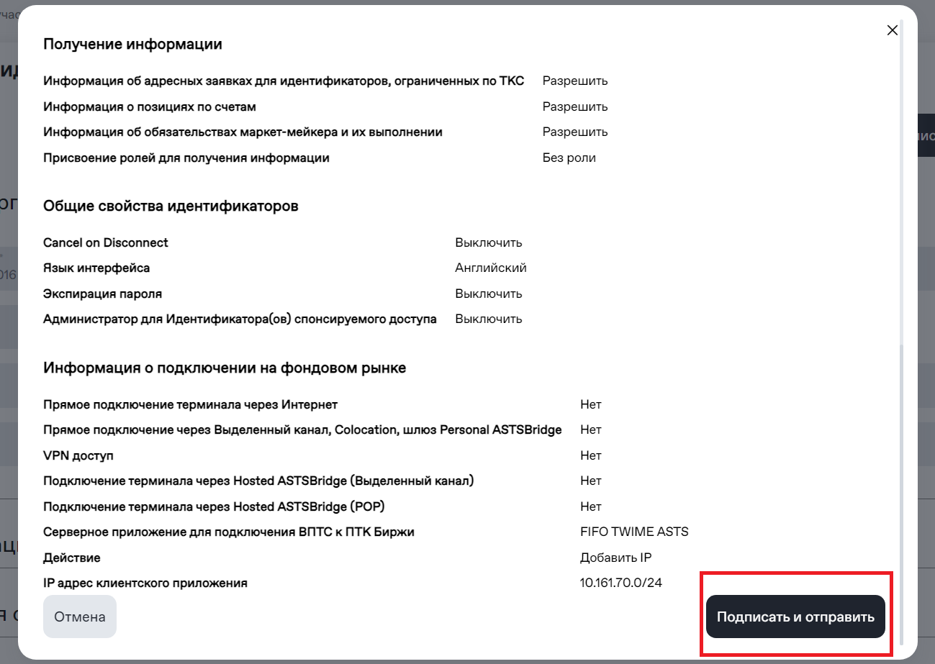

- Пользователь выбирает криптосистему и профиль подписи из справочника:
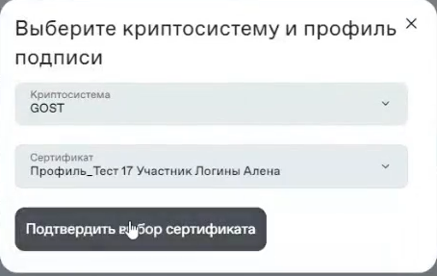
Пользователь ЛКУ – отправитель и владелец СКПЭП должны совпадать.
Нажимает «Подтвердить выбор сертификата»;
- Форма заявки закрывается, пользователь возвращается в модуль «Заявки»;
- Отправленная заявка изменяет статус обработки с «черновик» на «заявка поступила», а затем на статус, соответствующий статусу обработки заявки в Техническом Центре на текущий момент, проставляется значение в поле «Дата отправки», «Подписант»;
- Теперь заявка открывается только в режиме просмотра;
- В зависимости от текущего статуса обработки заявки могут обновляться значения в полях «Статус обработки», «Регистрационный номер», «Комментарий», «Дата исполнения», «Дата обновления».

Присвоение идентификаторов
Для присвоения идентификаторов на ФР необходимо в разделе «Заявки» нажать на кнопку «Создать заявление» и в выпадающем списке выбрать «Присвоение идентификаторов на ФР». Открывается форма для присвоения идентификаторов с предзаполненной информацией об участнике торгов:
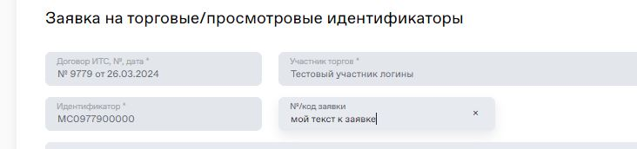

Информация в заявлении разделена на блоки, каждый блок можно раскрыть, нажатием на заголовок, и внести данные при необходимости:
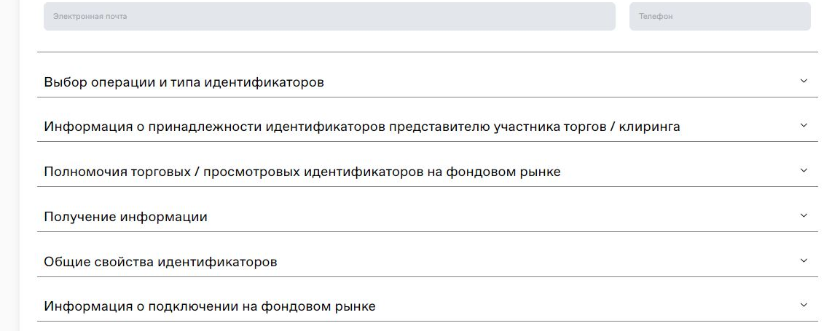
В следующем блоке «Выбор операции и типа идентификатора» необходимо выбрать параметры, указать кол-во идентификаторов, выбрать тип подключения и тип идентификатора:
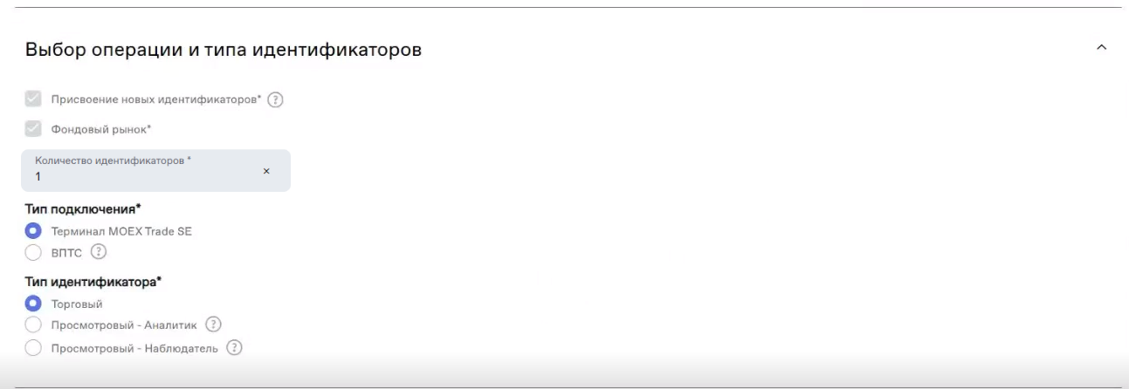
Аналогично можно заполнить остальные блоки, доступные для редактирования:
- Информация о принадлежности идентификаторов представителю участника торгов/клиринга;
- Полномочия торговых/просмотровых идентификаторов на фондовом рынке;
- Получение информации;
- Общие свойства идентификаторов;
- Информация о подключении на фондовом рынке.
Поля, обязательные для заполненные, отмечены знаком «*». Также имеются встроенные подсказки по заполнению, для активации достаточно навести курсор на знак «?».
После заполнения формы заявления на присвоение идентификаторов, необходимо либо нажать кнопку «Сохранить черновик», либо «Подписать и отправить». Система проверяет заполненную заявку, показывает сообщения об ошибках, если они есть. При выявлении ошибок, необходимо исправить/дозаполнить форму и повторно нажать кнопку «Подписать и отправить» или «Сохранить черновик». В сплывающем окне предпросмотра заявки можно перепроверить все данные и нажать «Подписать и отправить».
В открывшейся форме выбора сертификата выбрать криптосистему и профиль подписи из выпадающего списка и нажать кнопку «Подтвердить выбор сертификата». Важно, чтобы отправитель заявления и пользователь, чей криптографический ключ используется, совпадали.
При успешном выполнении форма закрывается, пользователь возвращается в модуль «Заявки». Отправленная заявка отображается в списке заявок со статусом, соответствующим статусу обработки заявки в Техническом Центре на текущий момент, проставляется значение в поле «Дата и время отправки», «Подписант».
После успешной обработки заявления, в модуле «Идентификаторы» в таблице появляется новый идентификатор со статусом «Ожидающий активации» — это значит, что идентификатор будет активен со следующего торгового дня.

Изменение идентификаторов
Для изменения идентификаторов на ФР необходимо в разделе «Заявки» нажать на кнопку «Создать заявление» и в выпадающем списке выбрать «Изменение идентификаторов на ФР». В открывшейся форме заявления необходимо нажать кнопку «Выбрать идентификаторы»:
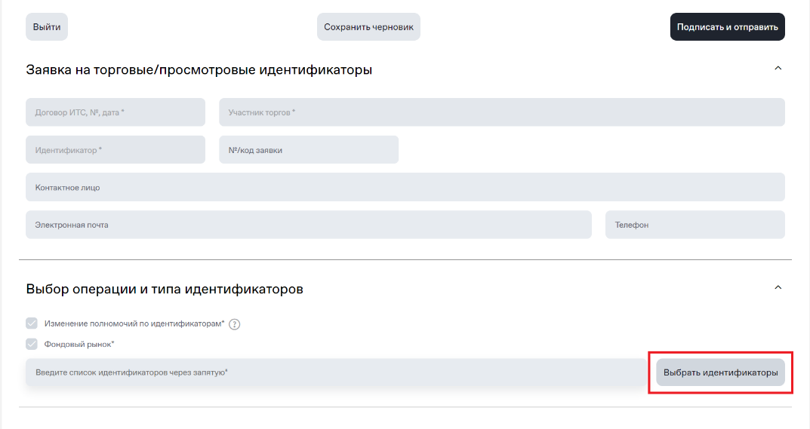
В открывшемся списке нужно выбрать необходимый идентификатор(-ы). Можно воспользоваться встроенным поиском по рынку и типу подключения, выбрать идентификатор и нажать кнопку «Проверить и добавить»:
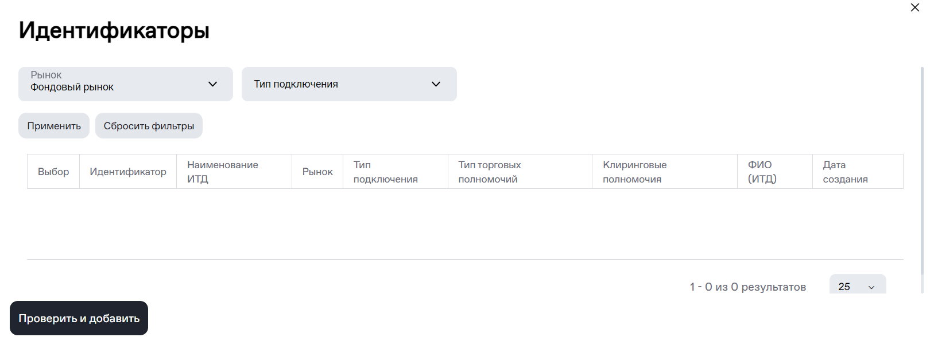
Идентификатор(-ы) загружаются в поле заявления. Затем нужно указать изменяемые параметры. Изменения применятся ко всем идентификаторам, выбранным в заявлении. Остальные доступные для редактирования блоки:
- Информация о принадлежности идентификаторов представителю участника торгов/клиринга
- Полномочия торговых/просмотровых идентификаторов на фондовом рынке
- Получение информации
- Общие свойства идентификаторов
- Информация о подключении на фондовом рынке
В случае выбора идентификаторов с разными способами подключения или разными параметрами, часть параметров может быть недоступна для изменения.
В форме заявления имеются встроенные подсказки по заполнению, для активации достаточно навести курсор на знак «?».
После выбора идентификатора(-ов) и выбора параметров для изменений, необходимо либо нажать кнопку «Сохранить черновик», либо «Подписать и отправить». Система проверяет заполненную заявку. В сплывающем окне предпросмотра заявки можно перепроверить все данные и нажать кнопку «Подписать и отправить».
В открывшейся форме выбора сертификата выбрать криптосистему и профиль подписи из выпадающего списка и нажать кнопку «Подтвердить выбор сертификата».
При успешном выполнении форма закрывается, пользователь возвращается в модуль «Заявки». Отправленная заявка отображена в списке заявок со статусом, соответствующим статусу обработки заявки в Техническом Центре на текущий момент, проставляется значение в поле «Дата и время отправки», «Подписант».

Аннулирование идентификаторов / ИСД на ФР
Для аннулирования идентификаторов/ИСД на ФР необходимо в разделе «Заявки» нажать на кнопку «Создать заявление» и в выпадающем списке выбрать «Аннулирование идентификаторов / ИСД ФР».
Открывается форма заявки с предзаполненной информацией об участнике торгов, его идентификаторе, дате и номере договора ИТС. Аннулированы могут быть действующие и ожидающие активации идентификаторы. Для выбора идентификатора(-ов), который(-е) нужно аннулировать, необходимо нажать кнопку «Выбрать идентификаторы»:
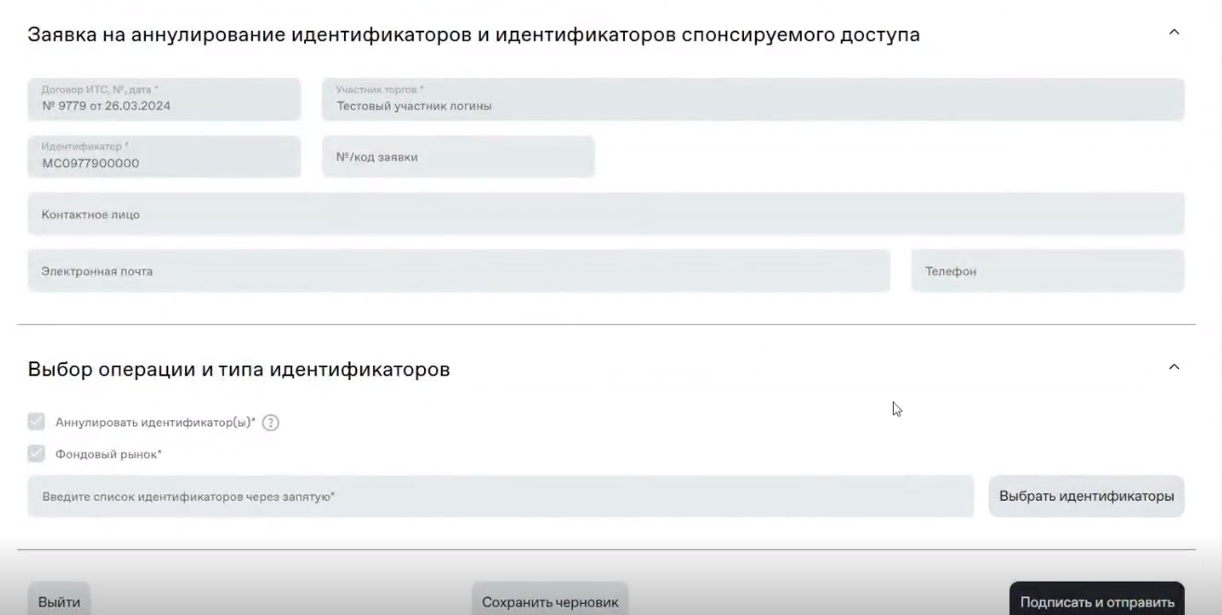
После выбора идентификатора(-ов), необходимо либо «Сохранить черновик», либо «Подписать и отправить». Система проверяет заполненную заявку. В сплывающем окне предпросмотра заявки можно перепроверить все данные и нажать кнопку «Подписать и отправить». В открывшейся форме выбора сертификата выбрать криптосистему и профиль подписи из выпадающего списка, нажать «Подтвердить выбор сертификата».
При успешном выполнении форма закрывается, пользователь возвращается в модуль «Заявки». Отправленная заявка отображена в списке заявок со статусом, соответствующим статусу обработки заявки в Техническом Центре на текущий момент, проставляется значение в поле «Дата и время отправки», «Подписант».

Присвоение/Изменение ИСД
Алгоритм заполнения формы заявления на присвоение/изменение идентификатора спонсируемого доступа аналогичен вышеописанным алгоритмам для присвоения или изменения идентификаторов на ФР.

